ผลการปฏิบัติงานจราจรประจำเดือน ตุลาคม พ.ศ.2567
วันที่ 3 ต.ค 2567 เวลา.07.00 น ภายใต้อำนวยการของ
พ.ต.อ. สมศักดิ์ มีสัจจานนท์. ผกก สภ. ศรีนครินทร์ พ.ต.ต วิโรจน์ อุ้ยตยะกุล สวป.รรท รอง ผกก.ป.สภ.ศรีนครินทร์ ร.ต.อ กณวรรธน์ เพิ่มบุญ รอง สวป.ฯ รรท สวป สั่งให้ ร.ต.อ สุพิศ มีขาว รอง สว(จร) ส.ภ ศรีนครินทร์ ปฏิบัติหน้าที่ จิตอาสา อำนวยความสะดวก การ จราจร รร บ้านควนดินสอ
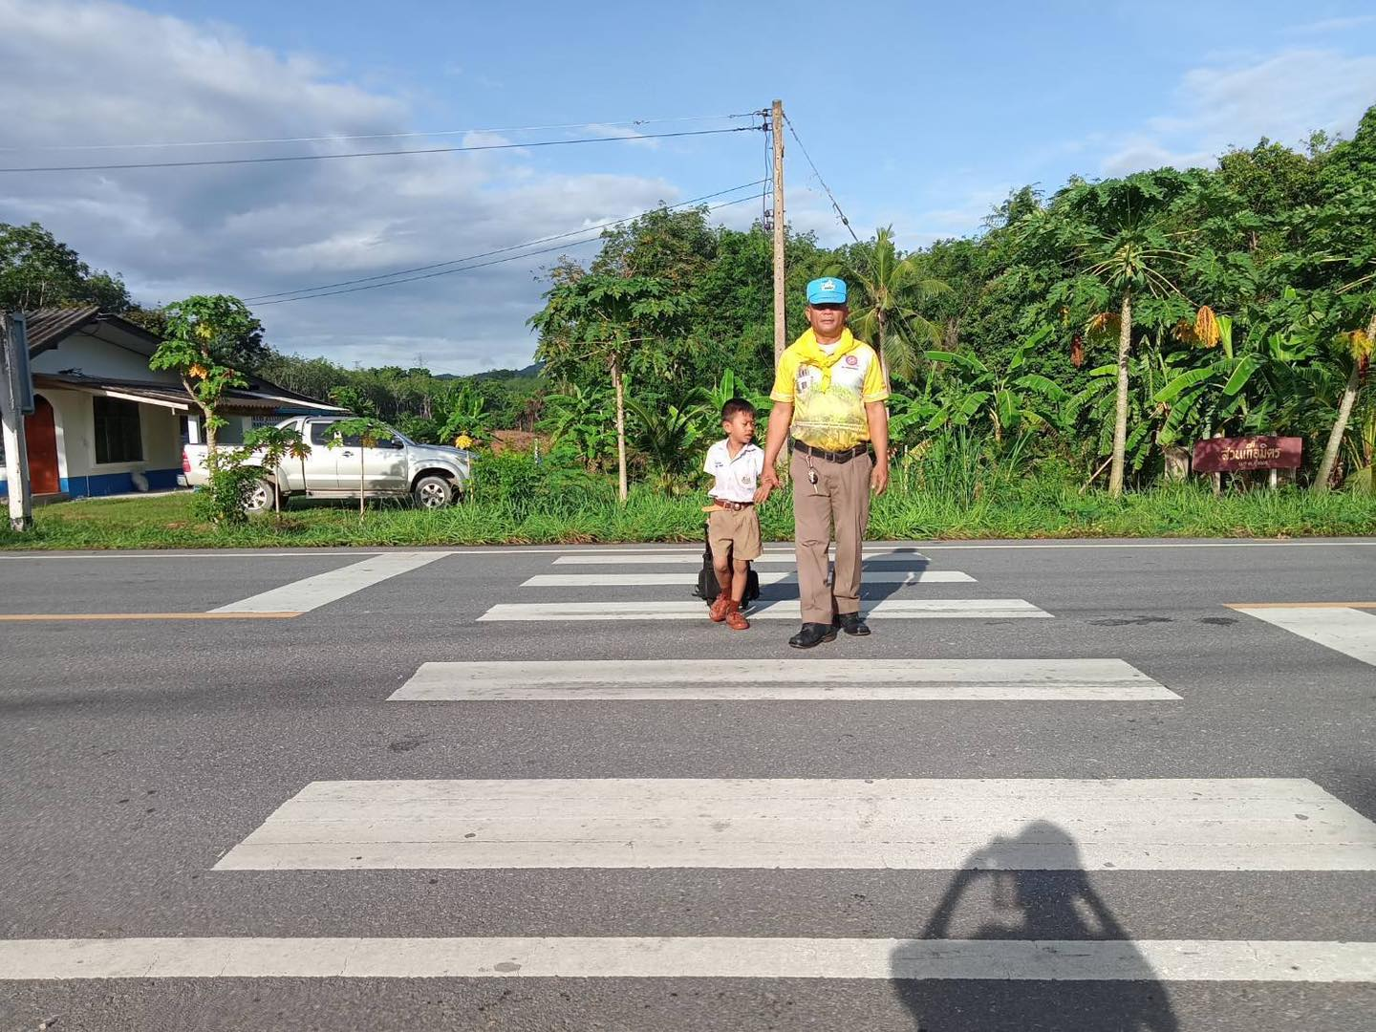

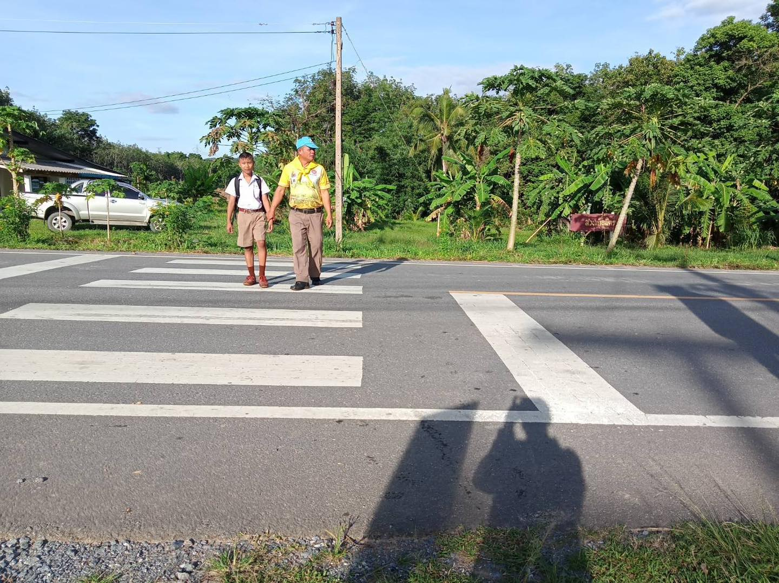

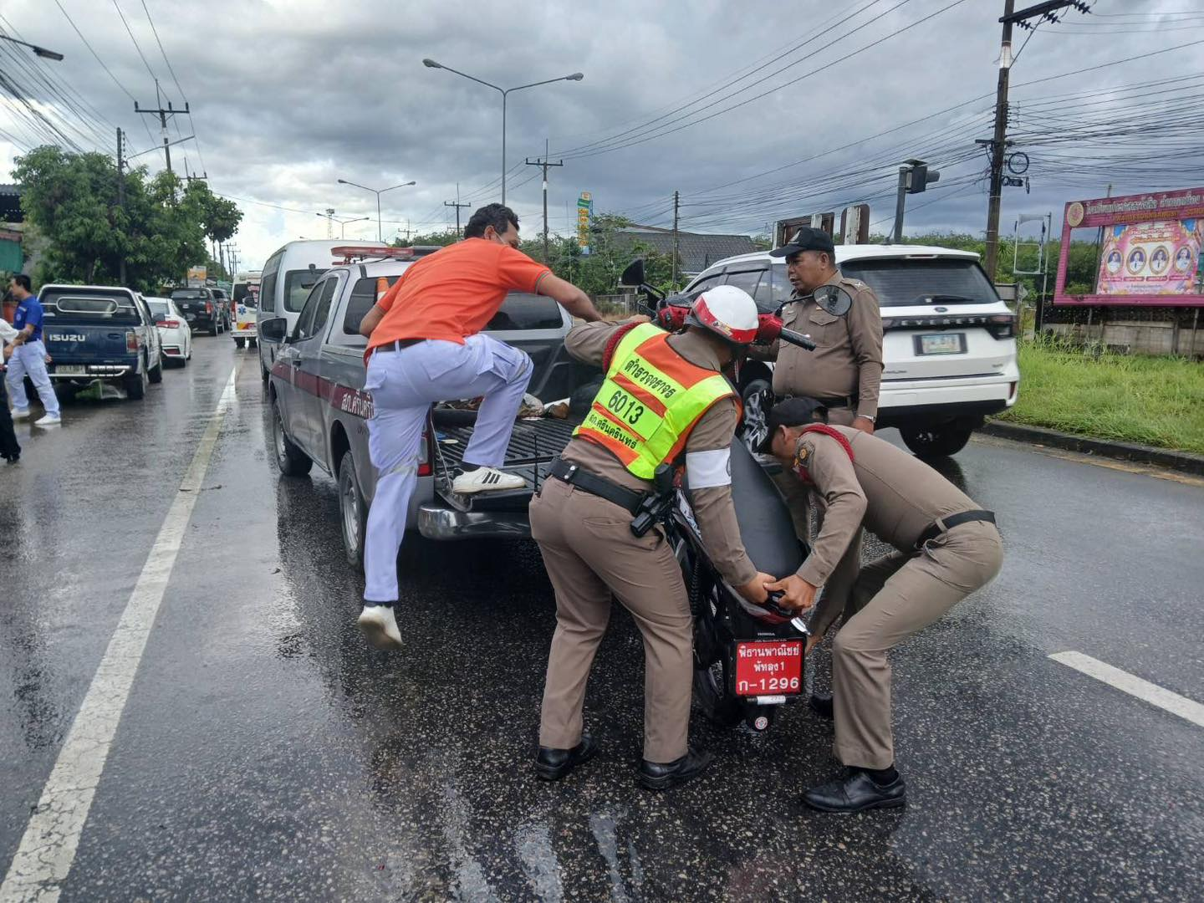
วันที่ 3 ต.ค.67 เวลา.ประมาณ. 16.00 น.ภายใต้การอำนวยการของ พ.ต.อ.สมศักดิ์ มีสัจจานนท์.ผกก.สภ.ศรีนครินทร์, พ.ต.ต.วิโรจน์ อุ้ยตยะกุล สวป.ฯรรท.รอง.ผกก.ป.สภ.ศรีนครินทร์, ร.ต.อ.จตุรงค์ สงคง รอง.สวป.ฯ หน.งานจราจร สั่งการให้ ด.ต.ศุภมิตร ภักดี ผบ.หมู่(ป)สภ.ศรีนครินทร์ ปฏิบัติหน้าที่เหตุรถตู้ชนกับรถจักรยานยนต์ มีผู้ได้รับบาดเจ็บ1ราย กู้ภัยนำส่งโรงพยาบาล เหตุเกิด ม.5 ชุมพลก่อนถึงปากทางเข้า 3แยกม่วงลูกดำ ร้อยเวรสอบสวน ตรวจที่เกิดเหตุต่อไป

